Pozvánka na 1. seminář roku 2014
pracovní skupiny „Spolehlivost rozvodných energetických soustav“
sekce č. 5.2 ČK CIRED

Vážení kolegové,

dovolujeme si vás pozvat na první seminář sekce č. 5.2 ČK CIRED v roce 2014.
Seminář se uskuteční ve dnech 28. - 29. května 2014 (středa, čtvrtek) v penzionu Aurelius – U Bednářů. Příjezd k penzionu je popsán níže.
Začátek semináře bude dne 28. 5. 2014 ve 12:30, předpokládaný příjezd účastníků do 11:30. Ukončení semináře je plánováno na 29. 5. 2014 ve 13 hod. Pro účastníky je zajištěno ubytování.
Předpokládáme přítomnost účastníků z distribučních společností, ERÚ, vysokých škol a EGÚ Brno.
Žádáme vás o potvrzení počtu účastníků na e-mailovou adresu petr.skala@egubrno.cz nejpozději do 23. 5. 2014.

Témata semináře:

Dne 28. 5. 2014
Vyhodnocení nepřetržitosti distribuce 2013 – J. Šefránek – ERÚ
Zkušeností s automatickými kompenzacemi zákazníkům za rok 2013 – I. Chudá – Západoslovenská distribučná, a.s.
SCADA NN a systém řízení poruch a odstávek (SRI) – M. Nováková – Západoslovenská distribučná, a.s.
SRI a reportovací nástroje v řídícím systému – M. Konč – ČEZ Distribuce, a.s.
Aktuální vývoj legislativy v oblasti elektroenergetiky – P. Kraják – ČEZ Distribuce, a.s.
Řízená diskuze k aktuálním tématům z oblasti spolehlivosti distribučních sítí – účastníci semináře

Dne 29. 5. 2014
Průběh cvičení Blackout 2014 v Praze – J. Hradecký - PREdistribuce, a.s.
Dílčí závislosti mezi náklady a kvalitou – P. Skala – EGÚ Brno, a.s.
Výběr z referátů chorvatské konference CIRED – F. Vybíralík
Volná diskuse k aktuálním tématům – účastníci semináře

S pozdravem
Ing. Václav Dětřich
tel.: 541 511 544
e-mail: vaclav.detrich@egubrno.cz

a

Ing. Petr Skala, Ph.D.
tel.: 541 511 547
e-mail: petr.skala@egubrno.cz
Penzion AURELIUS - U Bednářů
Jiří Bednář – 519 515 110, 519 515 307
Mobil: +420 602 966 202

Popis cesty

1. možnost
Pojedete z Brna na Pohořelice, Mikulov. Před Mikulovem v Dolních Dunajovicích odbočíte na (silnici č. 420) Horní Věstonice (Pernou). Dále Dolní Věstonice, Pavlov (viz oranžová čára na mapě).

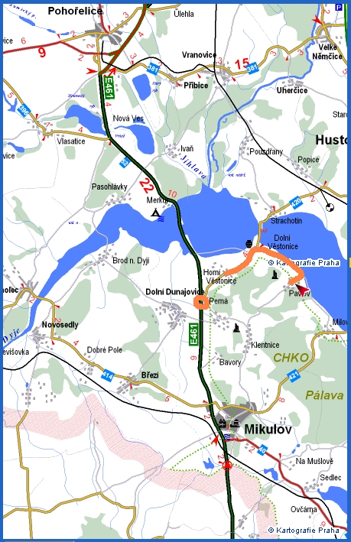

2. možnost
CZ: Pojedete z Brna po dálnici na Bratislavu. Dálnici opustíte na sjezdu Hustopeče.
SK: Pojedete z Bratislavy po dálnici na Brno. Dálnici opustíte na sjezdu Hustopeče.
Budete pokračovat (silnicí č. 420) na Strachotín, Dolní Věstonice, Pavlov (viz oranžová čára na mapě).

